文昌鸡吃什么长大，养殖文昌鸡的饲料喂粮
文昌鸡是我国著名的地方鸡品种之一，因其原产地海南文昌而得名。饲养文昌鸡很简单，科学合理的配制饲料比例喂养，促使鸡的生长速度，降低饲喂成本，增加了饲料的适口性与利用率，以下就是文昌鸡的饲料自配料方法，仅供参考：
文昌鸡饲料自配料​
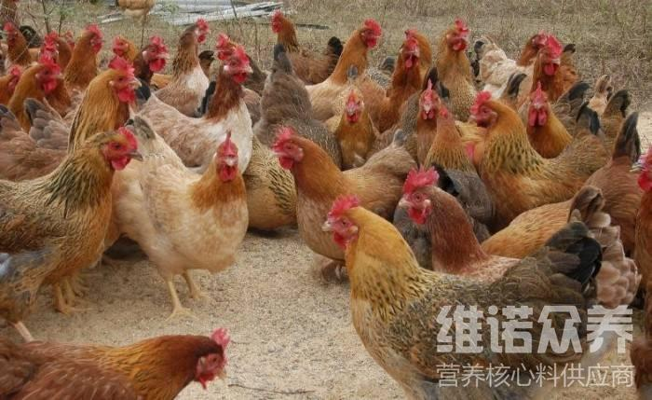
一、文昌鸡饲料自配料：
1、玉米50%、豆粕14.66%、椰子粕12%、玉米蛋白粉3%、苜草素0.04%、棉粕10%、花生粕10%、维诺鸡用多维0.1%，维诺霉清多矿0.1%，维诺复合益生菌0.1%。
2、佛手瓜50%,大白菜15%,包心菜14.7%,木瓜20%、维诺鸡用多维0.1%，维诺霉清多矿0.1%，维诺复合益生菌0.1%。
文昌鸡是我国优质地方品种，育肥性能好，脂肪沉积能力强，不仅能满足文昌鸡种鸡的营养需要，提高产蛋率。复合益生菌改善肠道菌群，增强免疫力和抗应激能力，降低死亡率，增加经济效益。

